跨月发票红冲
专票、普票红冲
航天版、百旺版
一、金税盘-普票-红冲
第一步：发票管理-发票填开-普通发票
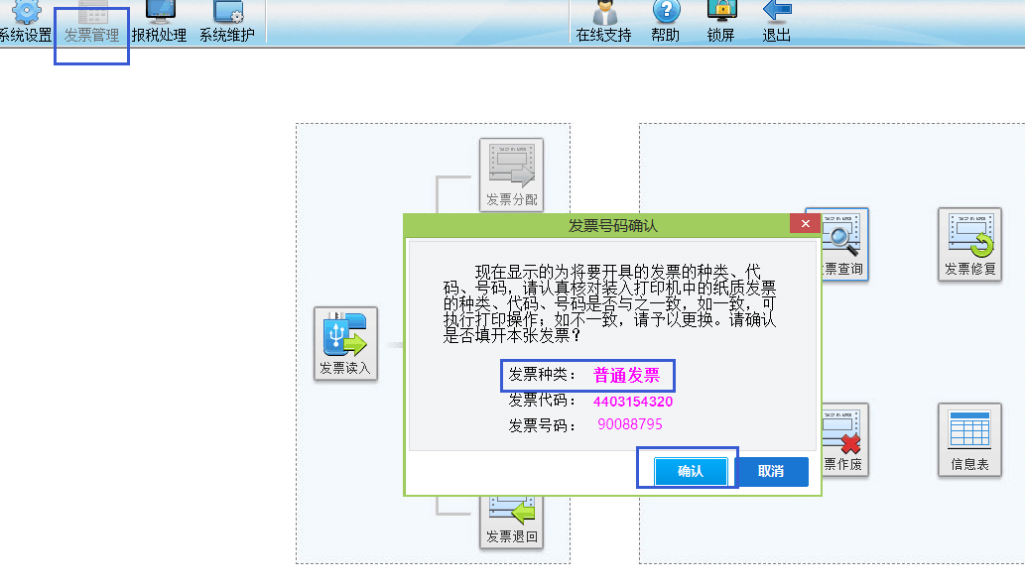
第二步：红字-直接开具-开具发票（负数）
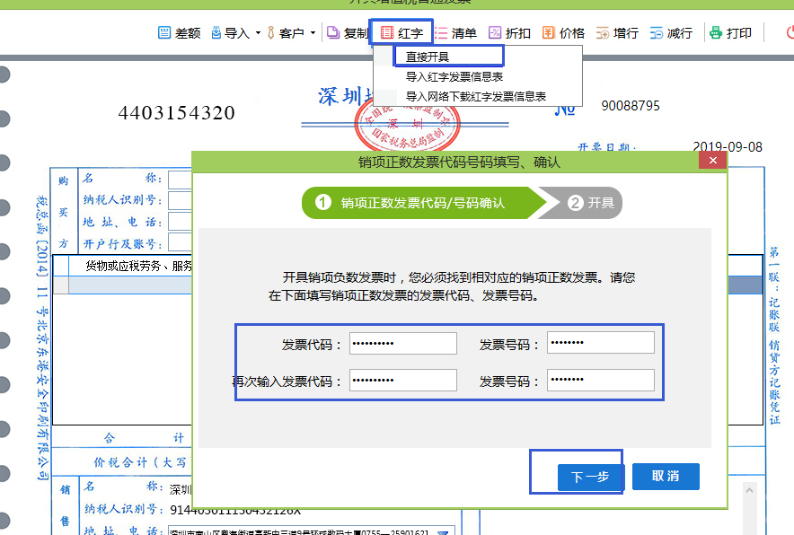
第三步：查询发票明细-确认
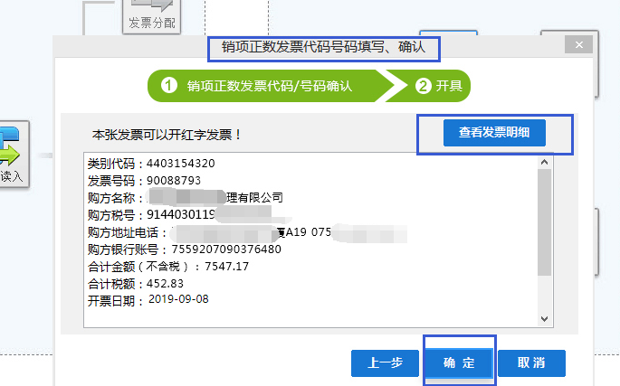
第四步：查看填开负数发票-打印负数发票
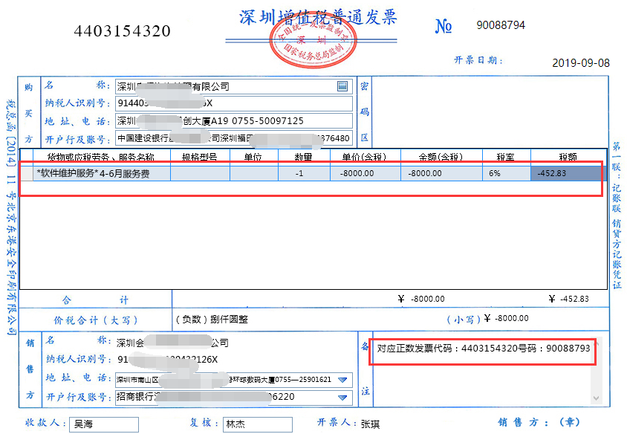
二、金税盘-专票-红字发票

开具步骤：一、填写红字增值税专用发票信息表

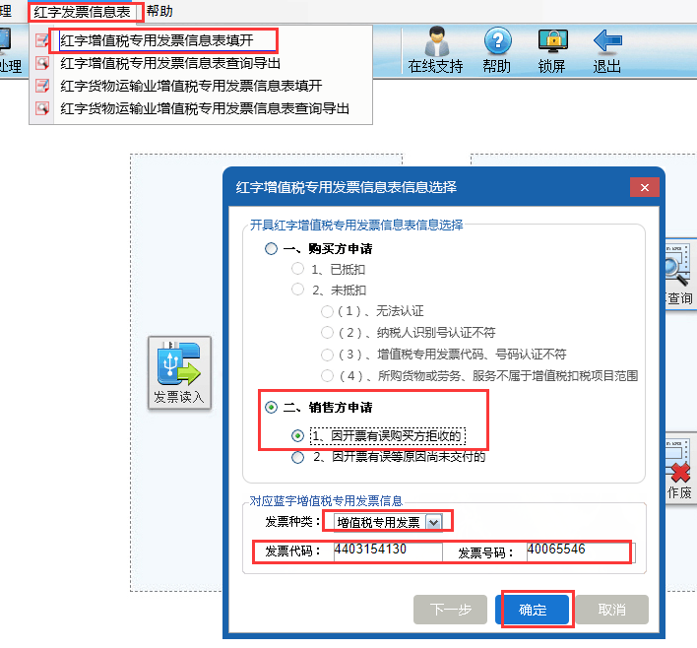

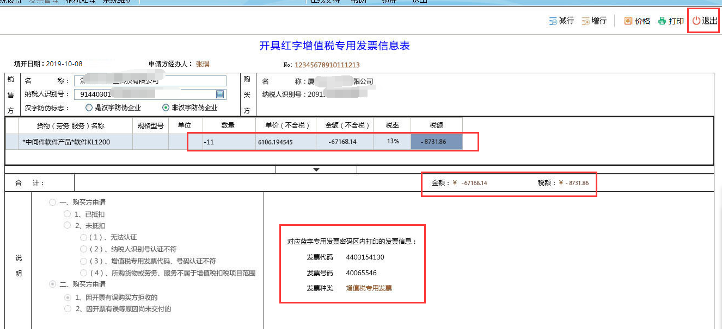

二、上传红字增值税专用发票信息表获得信息表编码

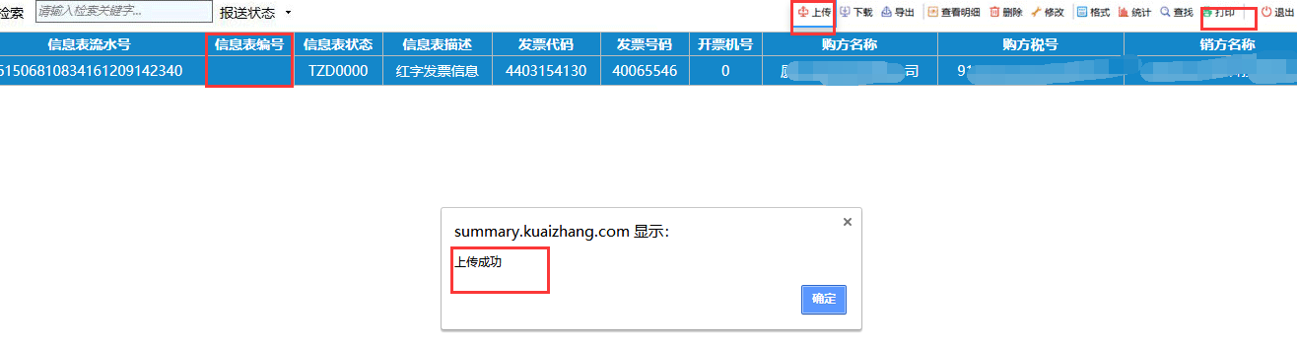

三、根据信息表编码直接开具红字增值税专用发票

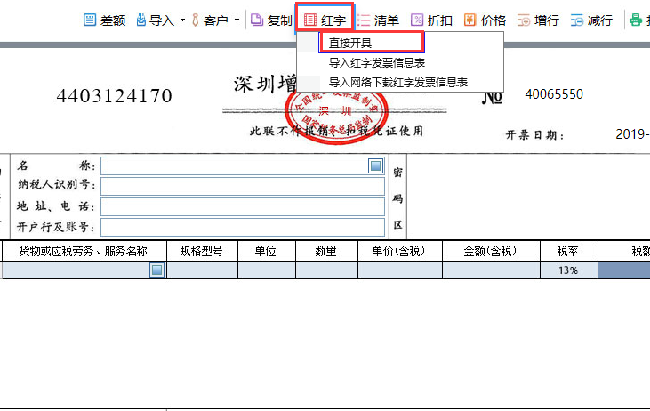

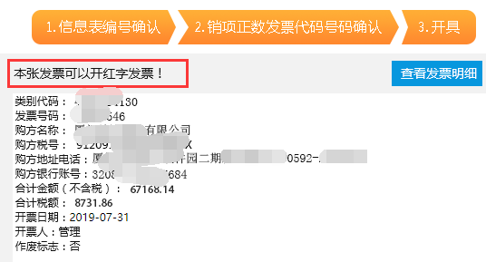
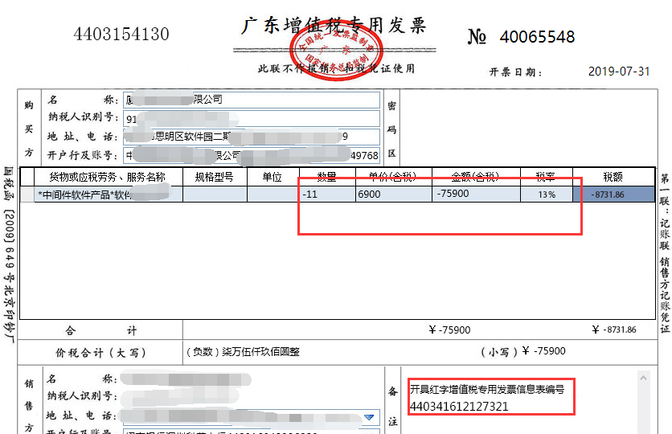
三、税控盘-普票-红冲
【第一步】点击【发票管理】-【发票填开管理】-【增值税普通发票填开】菜单项，系统弹出“增值税发票普通发票开具”窗口，点击【负数】按钮，跳出“销项发票代码、号码确认” 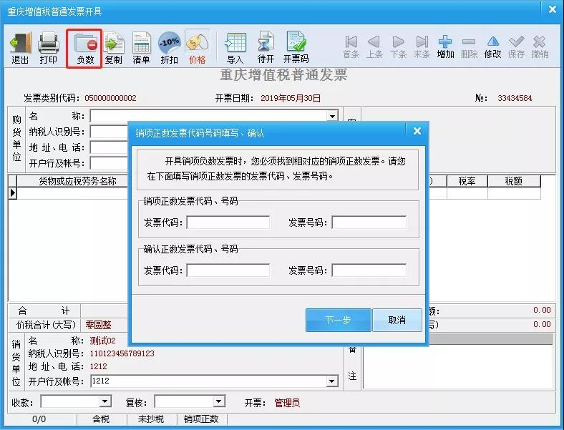

【第二步】在此窗口中直接填写负数发票所对应正数发票的“发票代码”、“发票号码”，需要输入两次进行准确性校验，两次输入完全相同时，点击【下一步】按钮进入填开界面，如下图：
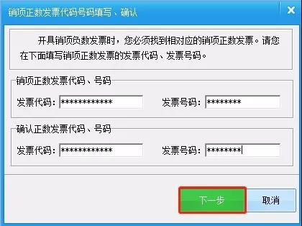
【第三步】核对信息无误后，点击【确定】按钮，然后发票填开的界面会跳出整个票面信息，然后点击【打印】按钮即可。
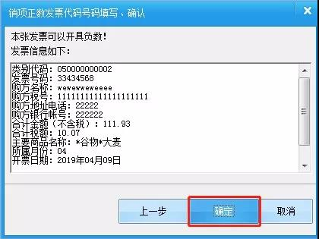
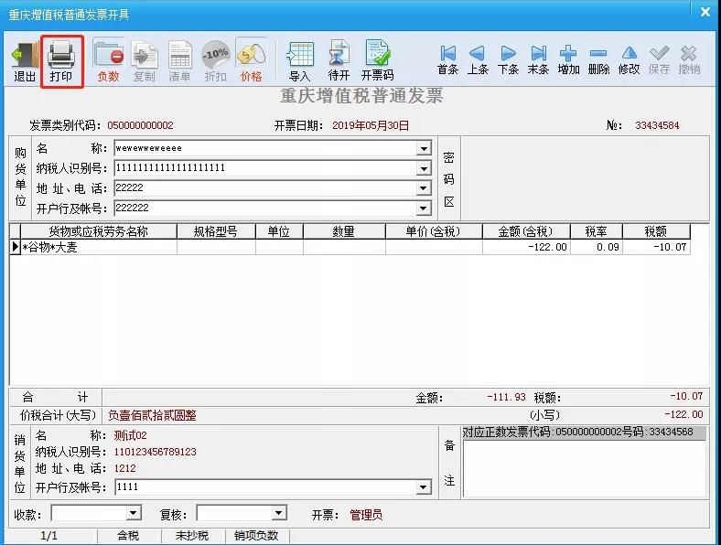
四 税控盘-专票-红字发票
【第一步】：红字信息表申请
①点击“【发票管理】-【红字发票管理】-【增值税发票红字信息表填开】”菜单，弹出红字发票信息表信息选择界面
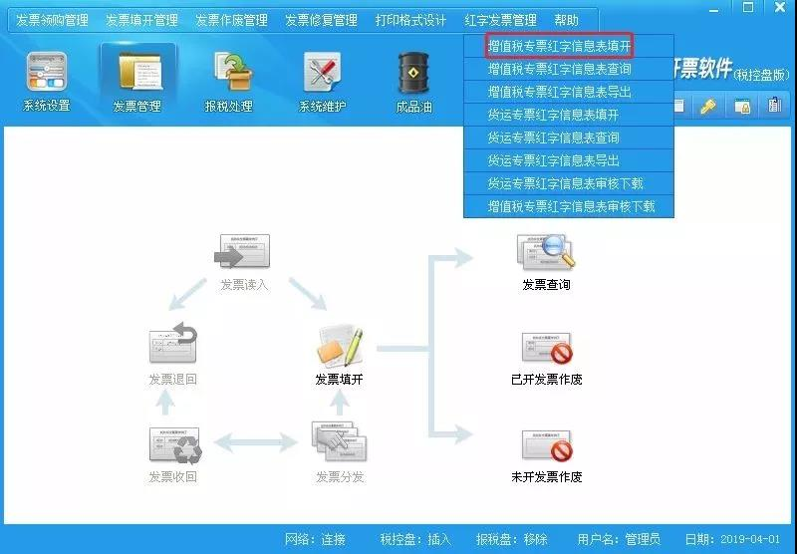
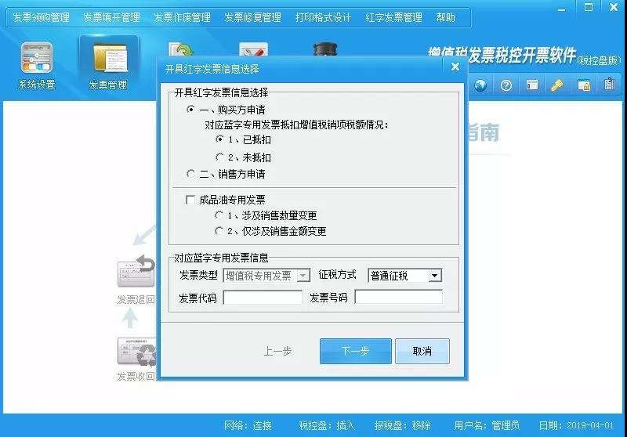
②在红字发票信息表信息选择界面中，提供两种申请方式：购买方申请和销售方申请，具体情况视纳税人需要而定。

1购买方申请
由购买方申请开具红字专用发票，根据对应蓝字专用发票抵扣增值税销项税额情况，分已抵扣和未抵扣两种方式：

(一)当选择已抵扣时，只要选择发票种类后，不需要填写对应蓝字发票代码和发票号码，点【下一步】进入填开界面。
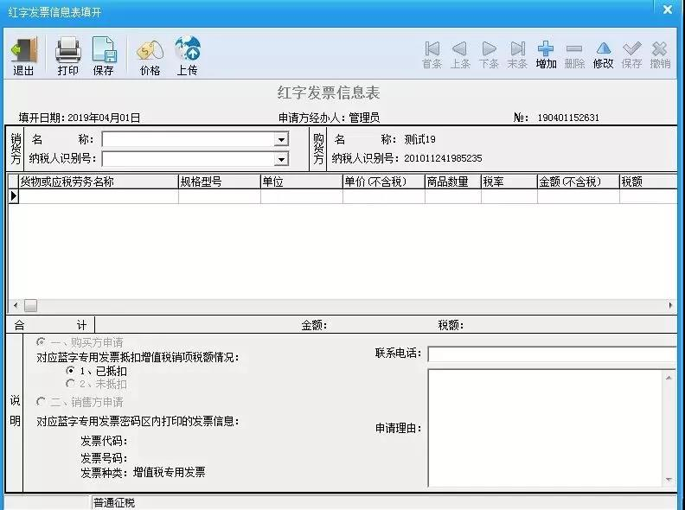
(二)当选择未抵扣时，应根据实际情况选择对应的具体未抵扣原因后，选择发票种类，并填写对应蓝字发票代码和号码，点【下一步】进入填开界面。
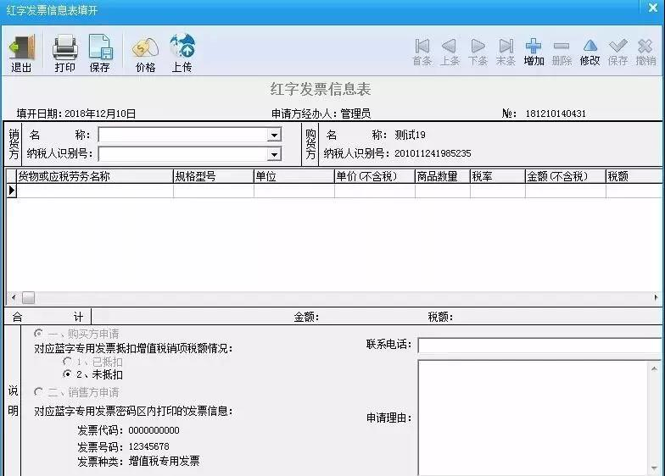
2销售方申请

由销售方申请开具红字专用发票，填写对应蓝字发票代码和号码，点【确定】按钮后，如果数据库中有对应蓝字发票。
①对于购买方申请，购方信息自动带出不可修改，其他项需要手工填写。对于销售方申请但数据库中无对应蓝字发票信息的，销方信息自动带出不可修改，需手工填写其它各项信息。对于销售方申请且数据库中有对应蓝字发票信息的，系统会自动填写信息表信息。
②已经填写完成的红字信息表，纳税人可以通过两种方式申请审核处理：
一种是可以直接使用【上传】按钮，联网进行上传，税务机关进行自动或手动审核，上传提示“审核成功”之后，可以直接在“增值税专票红字信息表审核下载”中下载审核通过的信息表开具红字发票；

另一种方式是通过打印、导出方式，到税务机关进行办理。

【第二步】负数发票开具

①点击【发票管理】-【发票填开管理】-【增值税专用发票填开】：
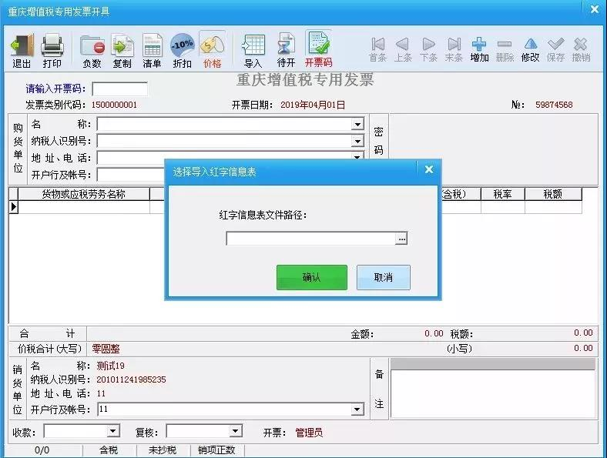

②导入开具，点击【负数】-【导入开具】，选择已审核下载的红字信息表，点击【确认】，核实无误，点击【保存】，【打印】。

